การพัฒนาระบบอีคอมเมิร์ซอุปกรณ์ไอทีพร้อมระบบสรุปยอดขายอัตโนมัติด้วยเทคโนโลยี n8n
Development of IT Equipment E-Commerce System
and Automatic Sales Dashboard using n8n
วีรภัทร สุพร
อนันตยศ อินทราพงศ์
หลักสูตรบริหารธุรกิจบัณฑิต สาขาวิชาคอมพิวเตอร์ธุรกิจ มหาวิทยาลัยมหาสารคาม
Wiraphat Suporn
Anantayot intharaping
Bachelor of Business Administration Program in Business Computer
Email:67010974016@msu.ac.th
Email:67010974018@msu.ac.th

ชื่อเรื่อง การพัฒนาระบบอีคอมเมิร์ซอุปกรณ์ไอทีพร้อมระบบสรุปยอดขายอัตโนมัติด้วยเทคโนโลยี n8n
ผู้วิจัย วีรภัทร สุพร
อนันตยศ อินทราพงศ์
มหาวิทยาลัย มหาวิทยาลัยมหาสารคาม
อาจารย์ที่ปรึกษา อ.ดร. สมโภช ทองน้ำเที่ยง

บทคัดย่อ
งานวิจัยนี้มีวัตถุประสงค์เพื่อพัฒนาระบบอีคอมเมิร์ซอุปกรณ์ไอทีและแดชบอร์ดแสดงยอดขายอัตโนมัติ เพื่อแก้ไขปัญหาการจัดการข้อมูลการขายด้วยแรงงานคน (Manual Process) ซึ่งก่อให้เกิดความล่าช้าและมีความเสี่ยงต่อความผิดพลาดของข้อมูล (Human Error) ส่งผลให้ผู้ประกอบการไม่สามารถวางแผนกลยุทธ์การขายได้อย่างทันท่วงที
ระบบที่พัฒนาขึ้นประกอบด้วย 3 ส่วนหลัก ได้แก่
- ส่วนพาณิชย์อิเล็กทรอนิกส์ พัฒนาด้วยภาษา PHP และจัดการฐานข้อมูลด้วย MySQL รองรับการสั่งซื้อสินค้าและจัดเก็บข้อมูลธุรกรรม
- ส่วนการทำงานอัตโนมัติ ใช้เครื่องมือ n8n เป็นหลักในการเชื่อมโยงข้อมูลผ่าน Webhook โดยมีกระบวนการทำงานคือ เมื่อมีการสั่งซื้อเกิดขึ้น ระบบจะดึงข้อมูลมาประมวลผลและส่งการแจ้งเตือนรายละเอียดการสั่งซื้อ รวมถึงสรุปยอดขายรายวันผ่าน Line Messaging API
- ส่วนการวิเคราะห์และแสดงผลข้อมูล เชื่อมต่อฐานข้อมูลเข้ากับ Looker Studio เพื่อสร้างแดชบอร์ดอัจฉริยะ (Interactive Dashboard) สำหรับวิเคราะห์แนวโน้มการตลาดและสินค้าขายดี
ผลการดำเนินงานพบว่า ระบบสามารถบันทึกและประมวลผลข้อมูลได้แบบเรียลไทม์ (Real-time) ช่วยลดขั้นตอนการทำงานซ้ำซ้อนของผู้ดูแลระบบได้อย่างมีประสิทธิภาพ สามารถสรุปอันดับสินค้าขายดี (Top 5) และแจ้งเตือนเมื่อสินค้าคงคลังต่ำกว่าจุดที่กำหนด (Low Stock Alert) ได้อย่างแม่นยำ ซึ่งช่วยให้ผู้ประกอบการมีข้อมูลเชิงลึกประกอบการตัดสินใจบริหารจัดการสต็อกสินค้าและวางแผนการตลาดได้อย่างรวดเร็วยิ่งขึ้น
คำสำคัญ: อีคอมเมิร์ซ, n8n, การทำงานอัตโนมัติ (Workflow Automation), แดชบอร์ด, การแจ้งเตือนผ่านไลน์

Title Development of IT Equipment E-Commerce System with Automated Sales Dashboard using n8n Technology
Author Wiraphat Suporn
Anantayot Intharaphong
University Mahasarakham University
Advisor Dr. Sompoch Thongnamtiang

ABSTRACT
This research aims to develop an e-commerce system for IT equipment integrated with an automated sales dashboard. The primary goal is to address the issues associated with manual data management processes, which are prone to delays and human errors, ultimately hindering business owners from making timely strategic marketing decisions.
The developed system comprises three main components:
- E-Commerce Module Developed using PHP and MySQL for database management to support online transactions and store purchase records.
- Automation Module Utilizes n8n as the core middleware for data integration via Webhooks. When an order is placed, the system automatically retrieves and processes the data to send order notifications and daily sales summaries through the Line Messaging API.
- Data Visualization and Analysis Module Connects the database to Looker Studio to create an interactive dashboard for analyzing market trends and identifying top-selling products.
The results demonstrate that the system can record and process data in real-time, effectively reducing redundant tasks for administrators. Furthermore, the system accurately generates Top 5 best-selling product reports and provides Low Stock Alerts. These features provide entrepreneurs with valuable insights to support efficient inventory management and rapid marketing strategy planning.
Keywords: E-Commerce, n8n, Workflow Automation, Dashboard, Line Notification

บทที่ 1
บทนำ
1.1 ความสำคัญของปัญหา
ในปัจจุบัน การพาณิชย์อิเล็กทรอนิกส์ (E-Commerce) ได้ก้าวเข้ามาเป็นช่องทางหลักในการดำเนินธุรกิจ โดยเฉพาะในกลุ่มสินค้าไอทีที่มีอัตราการหมุนเวียนของสินค้าสูงและมีความหลากหลายของรายการสินค้า อย่างไรก็ตาม จากการศึกษาพบว่าร้านค้าออนไลน์ขนาดกลางและขนาดย่อม (SMEs) ส่วนใหญ่ยังคงประสบปัญหาในการบริหารจัดการข้อมูลการขาย เนื่องจากยังใช้กระบวนการทำงานด้วยแรงงานคน (Manual Process) เป็นหลัก
ปัญหาสำคัญที่พบคือ ความล่าช้าในการรวบรวมข้อมูลเพื่อสรุปยอดขายรายวัน การวิเคราะห์อันดับสินค้าขายดี และการตรวจสอบยอดสินค้าคงคลัง (Inventory) ซึ่งกระบวนการเหล่านี้มีความเสี่ยงสูงที่จะเกิดความผิดพลาดของข้อมูล (Human Error) นอกจากนี้ การที่ข้อมูลไม่ได้ถูกประมวลผลแบบเรียลไทม์ (Real-time) ส่งผลให้ผู้ประกอบการขาดข้อมูลเชิงลึกที่แม่นยำในการตัดสินใจวางแผนกลยุทธ์การขาย หรือการสำรองสินค้าให้สอดคล้องกับความต้องการของตลาดได้อย่างทันท่วงที
จากประเด็นปัญหาดังกล่าว ผู้จัดทำจึงมีแนวคิดในการพัฒนาระบบอีคอมเมิร์ซอุปกรณ์ไอทีและแดชบอร์ดยอดขายอัตโนมัติ โดยการนำเทคโนโลยีการทำงานอัตโนมัติ (Workflow Automation) ผ่านเครื่องมือ n8n เข้ามาประยุกต์ใช้เป็นตัวกลาง (Middleware) ในการเชื่อมโยงข้อมูลระหว่างฐานข้อมูลเว็บไซต์และระบบวิเคราะห์ข้อมูล เพื่อทำการสรุปผลวิเคราะห์ยอดขายและแจ้งเตือนสถานะสินค้าคงคลังแบบอัตโนมัติผ่าน Line Messaging API และแสดงผลในรูปแบบแดชบอร์ดอัจฉริยะด้วย Looker Studio ซึ่งแนวทางนี้จะช่วยลดขั้นตอนการทำงานที่ซ้ำซ้อน เพิ่มความแม่นยำในการจัดการข้อมูล และเสริมสร้างศักยภาพในการตัดสินใจทางธุรกิจให้มีความรวดเร็วและมีประสิทธิภาพมากยิ่งขึ้น

1.2 วัตถุประสงค์ของงานวิจัย
1.2.1 เพื่อพัฒนาระบบอีคอมเมิร์ซอุปกรณ์ไอทีที่รองรับการจัดการข้อมูลสินค้า การสั่งซื้อ และการจัดเก็บฐานข้อมูลธุรกรรมอย่างเป็นระบบ
1.2.2 เพื่อประยุกต์ใช้เทคโนโลยีการทำงานอัตโนมัติ (Workflow Automation) ด้วย n8n ในการเชื่อมโยงข้อมูลเพื่อสรุปยอดขายและแจ้งเตือนผ่าน Line Messaging API
1.2.3 เพื่อสร้างแดชบอร์ดอัจฉริยะ (Interactive Dashboard) ด้วย Looker Studio สำหรับวิเคราะห์ข้อมูลการขายและแนวโน้มทางการตลาดแบบเรียลไทม์
1.2.4 เพื่อทดสอบประสิทธิภาพของระบบในการลดขั้นตอนการทำงานและเพิ่มความแม่นยำในการจัดการข้อมูลการขายแทนการใช้แรงงานคน (Manual Process)

1.3 ขอบเขตของงานวิจัย
1.3.1 ขอบเขตด้านฟังก์ชันการทำงาน
- ระบบส่วนหน้าบ้าน (Front-end) รองรับการสมัครสมาชิก การเข้าสู่ระบบ การเลือกชมสินค้าอุปกรณ์ไอที การจัดการตะกร้าสินค้า และการยืนยันคำสั่งซื้อ
- ระบบส่วนหลังบ้าน (Back-end) ระบบบริหารจัดการข้อมูลสินค้า ประเภทสินค้า และการจัดการรายการสั่งซื้อสำหรับผู้ดูแลระบบ
- ระบบการทำงานอัตโนมัติ (n8n Workflow) การสรุปยอดขายรายวัน (Daily Sales Summary) แจ้งเตือนผ่าน LINE
  - การวิเคราะห์อันดับสินค้าขายดี (Top 5 Products Analysis)
  - การแจ้งเตือนเมื่อสินค้าคงคลังต่ำกว่าจุดที่กำหนด (Low Stock Alert)
  - การบันทึกข้อมูลคำสั่งซื้อลงใน Google Sheets แบบอัตโนมัติเพื่อเป็นฐานข้อมูลสำรอง
- การแสดงผลข้อมูล (Data Visualization) แสดงผลข้อมูลสรุปยอดขายและสถิติต่าง ๆ ผ่านแดชบอร์ดของ Looker Studio
1.3.2. ขอบเขตด้านเครื่องมือและเทคโนโลยี
- ด้านซอฟต์แวร์ ภาษา PHP, ระบบจัดการฐานข้อมูล MySQL สำหรับจำลองสภาพแวดล้อมระบบ n8n
- ด้านการเชื่อมต่อ API Line Messaging API สำหรับระบบแจ้งเตือน

1.4 ประโยชน์ที่คาดว่าจะได้รับ
1.4.1 ช่วยลดข้อผิดพลาดในการจัดการข้อมูลการขาย (Human Error) ที่เกิดจากการสรุปยอดด้วยตนเอง
1.4.2 เพิ่มประสิทธิภาพในการทำงานของผู้ดูแลระบบ โดยการลดระยะเวลาและขั้นตอนการทำรายงานสรุปยอดขายผ่านกระบวนการอัตโนมัติ
1.4.3 ผู้ประกอบการสามารถนำข้อมูลเชิงลึกจากแดชบอร์ดมาใช้ประกอบการตัดสินใจวางแผนกลยุทธ์การตลาดและบริหารสต็อกสินค้าได้อย่างรวดเร็วและแม่นยำ
1.4.4 เป็นแนวทางในการนำเครื่องมือประเภท Low-code Integration มาประยุกต์ใช้เพื่อปรับเปลี่ยนธุรกิจเข้าสู่รูปแบบดิจิทัล (Digital Transformation) สำหรับร้านค้าขนาดกลางและขนาดย่อม

บทที่ 2
ความรู้พื้นฐานและงานที่เกี่ยวข้อง

2.1 แนวคิดเกี่ยวกับพาณิชย์อิเล็กทรอนิกส์ (E-Commerce)
พาณิชย์อิเล็กทรอนิกส์ (E-Commerce) หมายถึง การดำเนินธุรกิจซื้อขายสินค้าและบริการผ่านสื่ออิเล็กทรอนิกส์โดยอาศัยเครือข่ายอินเทอร์เน็ตเป็นช่องทางหลัก ซึ่งช่วยลดข้อจำกัดด้านเวลาและสถานที่ ทำให้สามารถดำเนินธุรกรรมได้ตลอด 24 ชั่วโมง ในโครงงานนี้ได้มุ่งเน้นการจัดการระบบร้านค้าสำหรับอุปกรณ์ไอทีที่มีความหลากหลายสูง เพื่อลดความเสี่ยงจากความผิดพลาดของข้อมูล (Human Error) ตามแนวคิดของ อภิชาติ และคณะ [1]

2.2 เทคโนโลยีการทำงานอัตโนมัติ (Workflow Automation) และ n8n
2.2.1 แนวคิดการทำงานอัตโนมัติ (Workflow Automation) หมายถึงการนำเทคโนโลยีมาควบคุมกระบวนการทำงานให้เป็นไปตามเงื่อนไข (Logic) โดยลดการทำงานด้วยมนุษย์ (Manual Task) ประกอบด้วยองค์ประกอบสำคัญคือ ตัวจุดชนวน (Trigger), การตอบสนอง (Action) และสายงาน (Workflow)
2.2.2 คุณลักษณะของ n8n n8n เป็นเครื่องมือประเภท Low-code Automation แบบ Open-source ที่ใช้แนวคิดการสร้างสายงานแบบโหนด (Node-based Workflow) และรองรับการติดตั้งบนเซิร์ฟเวอร์ส่วนตัว (Self-hosted) เพื่อความปลอดภัยของข้อมูล ซึ่งสอดคล้องกับงานวิจัยของ Cunha [2] ที่พบว่า n8n ช่วยเพิ่มความยืดหยุ่นในการจัดการข้อมูลโครงสร้าง JSON ได้อย่างแม่นยำ

2.3 โปรแกรมและเครื่องมือที่ใช้ในการพัฒนา
- ภาษา PHP และ MySQL ใช้เป็นภาษาหลักฝั่งเซิร์ฟเวอร์และระบบจัดการฐานข้อมูลเชิงสัมพันธ์ (RDBMS) สำหรับจัดเก็บข้อมูลผลิตภัณฑ์และบันทึกรายการธุรกรรม (Transaction Logs)
- n8n Workflow Automation ทำหน้าที่เป็นระบบกลาง (Middleware) ในการรับค่า Webhook จากเว็บไซต์ เพื่อประมวลผลและส่งต่อไปยังระบบอื่นอัตโนมัติ
- Line Messaging API ใช้สำหรับส่งข้อความแจ้งเตือน (Push Notification) สถานะการสั่งซื้อไปยังผู้ดูแลระบบได้ทันที ตามแนวทางของ อธิชา และ พรธิดา [3]
- Looker Studio เครื่องมือวิเคราะห์ข้อมูลเชิงลึกที่ใช้เชื่อมต่อฐานข้อมูล MySQL เพื่อนำเสนอในรูปแบบแดชบอร์ดอัจฉริยะ (Interactive Dashboard) ซึ่งช่วยให้เห็นภาพรวมยอดขายได้ชัดเจนตามที่ วันโน [4] ได้นำเสนอไว้

2.4 งานวิจัยที่เกี่ยวข้อง
- อภิชาติ และคณะ [1] ได้พัฒนาระบบจัดการร้านค้าด้วย PHP และ MySQL ซึ่งเป็นพื้นฐานในการออกแบบฐานข้อมูลที่มีประสิทธิภาพ
- Cunha [2] นำเสนอศักยภาพของ n8n ในการเชื่อมโยงระบบนิเวศทางธุรกิจให้เป็นระบบอัตโนมัติผ่าน Node-based
- อธิชา และ พรธิดา [3] เป็นต้นแบบการใช้ n8n และระบบคลาวด์เพื่อแก้ไขปัญหา Manual Process ให้เป็นระบบ Digital Transformation
- วันโน [4] ศึกษาการใช้เครื่องมือสร้างภาพข้อมูล (Data Visualization) เพื่อเพิ่มประสิทธิภาพในการตัดสินใจเชิงธุรกิจ

บทที่ 3
วิธีดำเนินงานโครงงาน
3.1 การวิเคราะห์ระบบ (System Analysis)
- ความต้องการเชิงฟังก์ชัน (Functional Requirements)
ระบบต้องรองรับการแสดงสินค้าและสั่งซื้อผ่านเว็บไซต์ พร้อมบันทึกข้อมูลลงฐานข้อมูล MySQL โดยอัตโนมัติ และเชื่อมต่อกับ n8n เพื่อส่งการแจ้งเตือนผ่าน Line Messaging API รวมถึงแสดงผลยอดขายบนแดชบอร์ด
- ความต้องการเชิงคุณภาพ (Non-Functional Requirements)
ระบบต้องมีความปลอดภัยในการจัดเก็บข้อมูล มีความพร้อมใช้งานตลอด 24 ชั่วโมง (Availability) และมีส่วนติดต่อผู้ใช้ (UI) ที่ง่ายต่อการใช้งาน

3.2 การออกแบบระบบ (System Design)
- การออกแบบผังลำดับขั้นตอน (System Flowchart)
เริ่มจากลูกค้ายืนยันคำสั่งซื้อผ่าน PHP ระบบ n8n จะตรวจพบข้อมูลใหม่ (Trigger) แล้วทำการประมวลผลคัดแยกข้อมูล เพื่อส่งการแจ้งเตือนไปยัง Line และสรุปผลบน Looker Studio
- การออกแบบฐานข้อมูล (Database Design)
ออกแบบฐานข้อมูลเชิงสัมพันธ์ชื่อ mycommiss ประกอบด้วยตารางหลัก 6 ตาราง เพื่อจัดการข้อมูลผลิตภัณฑ์ไอที สมาชิก และบันทึกธุรกรรม

3.3 การพัฒนาระบบอีคอมเมิร์ซและระบบอัตโนมัติ (Implementation)
- Frontend & Backend ใช้ภาษา PHP และ Bootstrap Framework ในการพัฒนาระบบสั่งซื้อและจัดการหลังบ้าน
- Workflow Automation ติดตั้ง n8n เป็นระบบกลาง (Middleware) เพื่อรับค่า Webhook จากเว็บไซต์และประมวลผลข้อมูลผ่าน Function Node ด้วยภาษา JavaScript
- Cloud Deployment พัฒนาและติดตั้งระบบบน Cloud Server เพื่อให้รองรับการทำงานแบบเรียลไทม์และเข้าถึงได้จากทุกที่

3.4 การทดสอบระบบ (System Testing)
ผู้วิจัยใช้เครื่องมือ Postman ในการทดสอบประสิทธิภาพการรับส่งข้อมูลผ่าน API และใช้ Visual Studio Code ในการตรวจสอบความถูกต้องของรหัสต้นฉบับ (Debugging) เพื่อให้มั่นใจว่าการไหลของข้อมูลจากระบบอีคอมเมิร์ซไปยังระบบแจ้งเตือนและแดชบอร์ดมีความแม่นยำ
บทที่ 4
ผลการทดลอง
4.1 ผลการพัฒนาระบบอีคอมเมิร์ซ (E-Commerce System Interface)
- ส่วนการแสดงสินค้า ระบบสามารถดึงข้อมูลจากฐานข้อมูล MySQL มาแสดงผลรายการอุปกรณ์ไอทีแยกตามหมวดหมู่ได้อย่างถูกต้อง
- ส่วนการสั่งซื้อ ลูกค้าสามารถเลือกสินค้าลงตะกร้าและทำการยืนยันการสั่งซื้อผ่านหน้าเว็บไซต์ได้
- การบันทึกข้อมูล เมื่อมีการสั่งซื้อ ระบบจะทำการบันทึกข้อมูลธุรกรรมลงในตาราง Transaction Logs ในฐานข้อมูล mycommiss ทันที

4.2 ผลการทำงานของระบบอัตโนมัติด้วย n8n (Automation Workflow Results)
- ตั้งค่าเวลาโดยใช้ (Schedule Trigger) n8n ตรวจสอบรายการสั่งซื้อใหม่จากฐานข้อมูลและเริ่มกระบวนการทำงานได้ทันที
- การประมวลผลข้อมูล Function Node ที่เขียนด้วยภาษา JavaScript สามารถคัดแยกโครงสร้างข้อมูล JSON เพื่อสรุปยอดรวมราคาสินค้าได้อย่างแม่นยำ
- การแจ้งเตือนผ่าน Line ระบบสามารถเรียกใช้งาน Line Messaging API เพื่อส่งรายละเอียดการสั่งซื้อไปยังกลุ่มผู้ดูแลระบบได้โดยอัตโนมัติ

4.3 ผลการวิเคราะห์ข้อมูลและแดชบอร์ดอัจฉริยะ (Data Visualization Results)
- แดชบอร์ดสรุปยอดขาย แสดงผลสถิติยอดขายรวมรายวัน รายเดือน และอันดับสินค้าขายดีในรูปแบบกราฟ
- การอัปเดตข้อมูล ข้อมูลบนแดชบอร์ดจะถูกดัปเดตโดยอัตโนมัติเมื่อมีการเปลี่ยนแปลงในฐานข้อมูล ทำให้ผู้ประกอบการสามารถวิเคราะห์แนวโน้มตลาดได้ทันที

บทที่ 5
สรุปผลและข้อเสนอแนะ
5.1 สรุปผลการดำเนินงาน
- การสั่งซื้อและจัดการข้อมูล ระบบอีคอมเมิร์ซที่พัฒนาด้วย PHP และ MySQL สามารถแสดงรายการสินค้าและรองรับการสั่งซื้อผ่านหน้าเว็บไซต์ได้อย่างถูกต้อง
- การทำงานอัตโนมัติ ระบบ n8n ที่ติดตั้งบนคลาวด์สามารถตรวจพบข้อมูลใหม่และประมวลผลส่งการแจ้งเตือนไปยัง Line Messaging API ได้ทันทีโดยอัตโนมัติ ซึ่งช่วยลดขั้นตอนการทำงานแบบ Manual ได้อย่างมีนัยสำคัญ
- การวิเคราะห์ข้อมูล ข้อมูลยอดขายถูกส่งต่อไปยัง Looker Studio เพื่อสรุปผลในรูปแบบแดชบอร์ดอัจฉริยะที่อัปเดตข้อมูลอัตโนมัติ ช่วยให้ผู้ดูแลระบบมองเห็นภาพรวมธุรกิจได้ทันที
- ความพร้อมใช้งาน ระบบอัตโนมัติ (n8n) และฐานข้อมูลบนคลาวด์สามารถทำงานได้ต่อเนื่องตลอด 24 ชั่วโมง รองรับความต้องการเชิงคุณภาพด้านความพร้อมใช้งาน (Availability)

5.2 ข้อจำกัดของการวิจัย
- การเชื่อมต่ออินเทอร์เน็ต เนื่องด้วยระบบทำงานบนระบบคลาวด์ หากเซิร์ฟเวอร์หรืออินเทอร์เน็ตขัดข้อง อาจส่งผลต่อความล่าช้าในการส่งข้อมูล Webhook ไปยัง n8n
- ความซับซ้อนของข้อมูล การประมวลผลผ่าน Function Node ใน n8n จำเป็นต้องมีการตรวจสอบโครงสร้าง JSON อย่างละเอียดเพื่อให้ข้อมูลมีความแม่นยำสูงสุด

5.3 ข้อเสนอแนะในการพัฒนาต่อ
- การชำระเงินอัตโนมัติ ในอนาคตควรมีการเพิ่มระบบตรวจสอบสลิปการโอนเงินอัตโนมัติ (Slip Verification) ผ่าน n8n เพื่อให้กระบวนการสั่งซื้อสมบูรณ์แบบมากยิ่งขึ้น
- การพยากรณ์ยอดขาย อาจมีการนำระบบ AI หรือ Machine Learning มาวิเคราะห์ข้อมูลจากฐานข้อมูลเพื่อพยากรณ์แนวโน้มยอดขายสินค้าไอทีในอนาคต
- ระบบจัดการคลังสินค้าอัจฉริยะ พัฒนาให้ระบบ n8n แจ้งเตือนไปยังซัพพลายเออร์โดยอัตโนมัติเมื่อจำนวนสินค้าในสต็อกลดลงถึงจุดที่กำหนด (Reorder Point)

บรรณานุกรม

[1] อภิชาติ เงินศรี, นิอาติบ นิจิยี่งอ, และ นโรดม กิตติเดชานุภาพ, "ระบบเก็บค่าเช่าร้านค้า มหาวิทยาลัยราชภัฏยะลา," 2566. [ออนไลน์].
[2] L. Cunha, "Modeling an intelligent accounting ecosystem using automated agents with n8n," Lumen et Virtus, vol. 15, no. 41, pp. 1–12, 2024.
[3] อธิชา ทองสุริชัยศรี และ พรธิดา กาพย์ไกรแก้ว, "ระบบจัดการค่าน้ำอัจฉริยะสำหรับหอพักด้วยเทคโนโลยี IoT และการทำงานอัตโนมัติด้วย n8n," มหาวิทยาลัยมหาสารคาม, 2567.
[4] กนกวรรณ วันโน, "การพัฒนาระบบติดตามสถานะทางการเงินโดยใช้ Google Sheet," วารสารวิชาการเพื่อการพัฒนานวัตกรรมเชิงพื้นที่ (JSID), ปีที่ 5, ฉบับที่ 1, หน้า 47–54, 2567.

ภาคผนวก
ภาคผนวก ก
แบบสอบถาม
คำชี้แจง แบบสอบถามชุดนี้มีวัตถุประสงค์เพื่อประเมินความพึงพอใจของผู้ใช้งานต่อ "ระบบอีคอมเมิร์ซอุปกรณ์ไอทีและแดชบอร์ดแสดงยอดขายอัตโนมัติด้วย n8n"
โดยแบ่งการประเมินเป็น 5 ระดับ ดังนี้: 5 = มากที่สุด, 4 = มาก, 3 = ปานกลาง, 2 = น้อย, 1 = น้อยที่สุด

ข้อมูลทั่วไปของผู้ตอบแบบสอบถาม

สถานะ: ( ) ผู้ใช้งานทั่วไป/ลูกค้า ( ) ผู้ดูแลระบบ/เจ้าของร้าน
ตารางผลการวิเคราะห์ข้อมูลจากการตอบแบบสอบถาม
รายการประเมิน | ระดับความพึงพอใจ
 | 5 | 4 | 3 | 2 | 1
1. ด้านการใช้งานหน้าเว็บไซต์ (E-Commerce Interface)
1.1 ความสวยงามและง่ายต่อการใช้งานของหน้าเว็บไซต์
1.2 ความถูกต้องในการแสดงข้อมูลสินค้าและราคา
1.3 ขั้นตอนการสั่งซื้อสินค้ามีความสะดวกและรวดเร็ว
2. ด้านระบบอัตโนมัติและการแจ้งเตือน (n8n & Line API)
2.1 ความถูกต้องของข้อมูลในข้อความแจ้งเตือน
2.2 ระบบสามารถทำงานได้อย่างต่อเนื่องตลอด 24 ชั่วโมง
3. ด้านการวิเคราะห์ข้อมูลและแดชบอร์ด (Looker Studio)
3.1 ความสวยงามและเข้าใจง่ายของกราฟแสดงผลยอดขาย
3.2 ข้อมูลบนแดชบอร์ดมีความเป็นปัจจุบัน (Real-time)
3.3 แดชบอร์ดช่วยสนับสนุนการตัดสินใจเชิงธุรกิจได้จริง
4. ด้านภาพรวมของระบบ
4.1 ระบบช่วยลดขั้นตอนการทำงานของผู้ดูแลระบบได้จริง
4.2 ความพึงพอใจในภาพรวมต่อการใช้งานระบบ

ข้อเสนอแนะเพิ่มเติม
....................................................................................................................................................................................
ภาคผนวก ข
ภาพตัวอย่างหน้าจอระบบ
1. ส่วนหน้าบ้าน (Frontend)

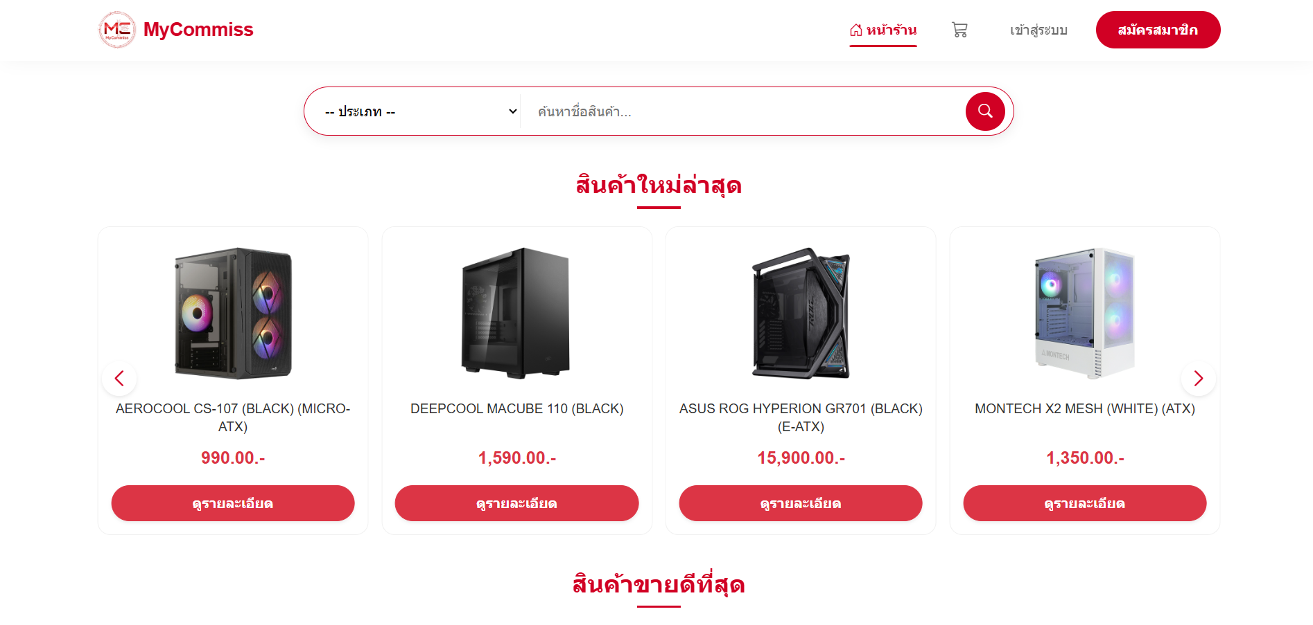
รูปที่ 1 หน้าแรก

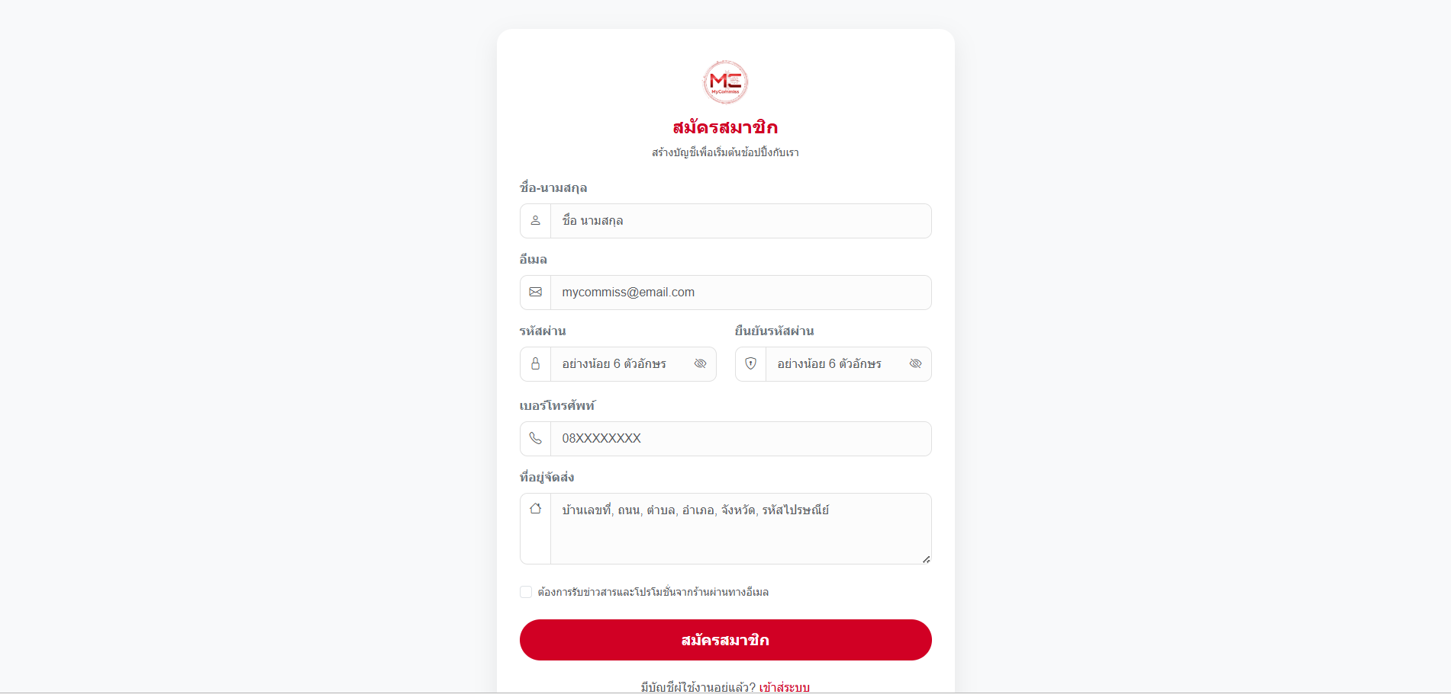
รูปที่ 2 หน้าสมัคสมาชิก

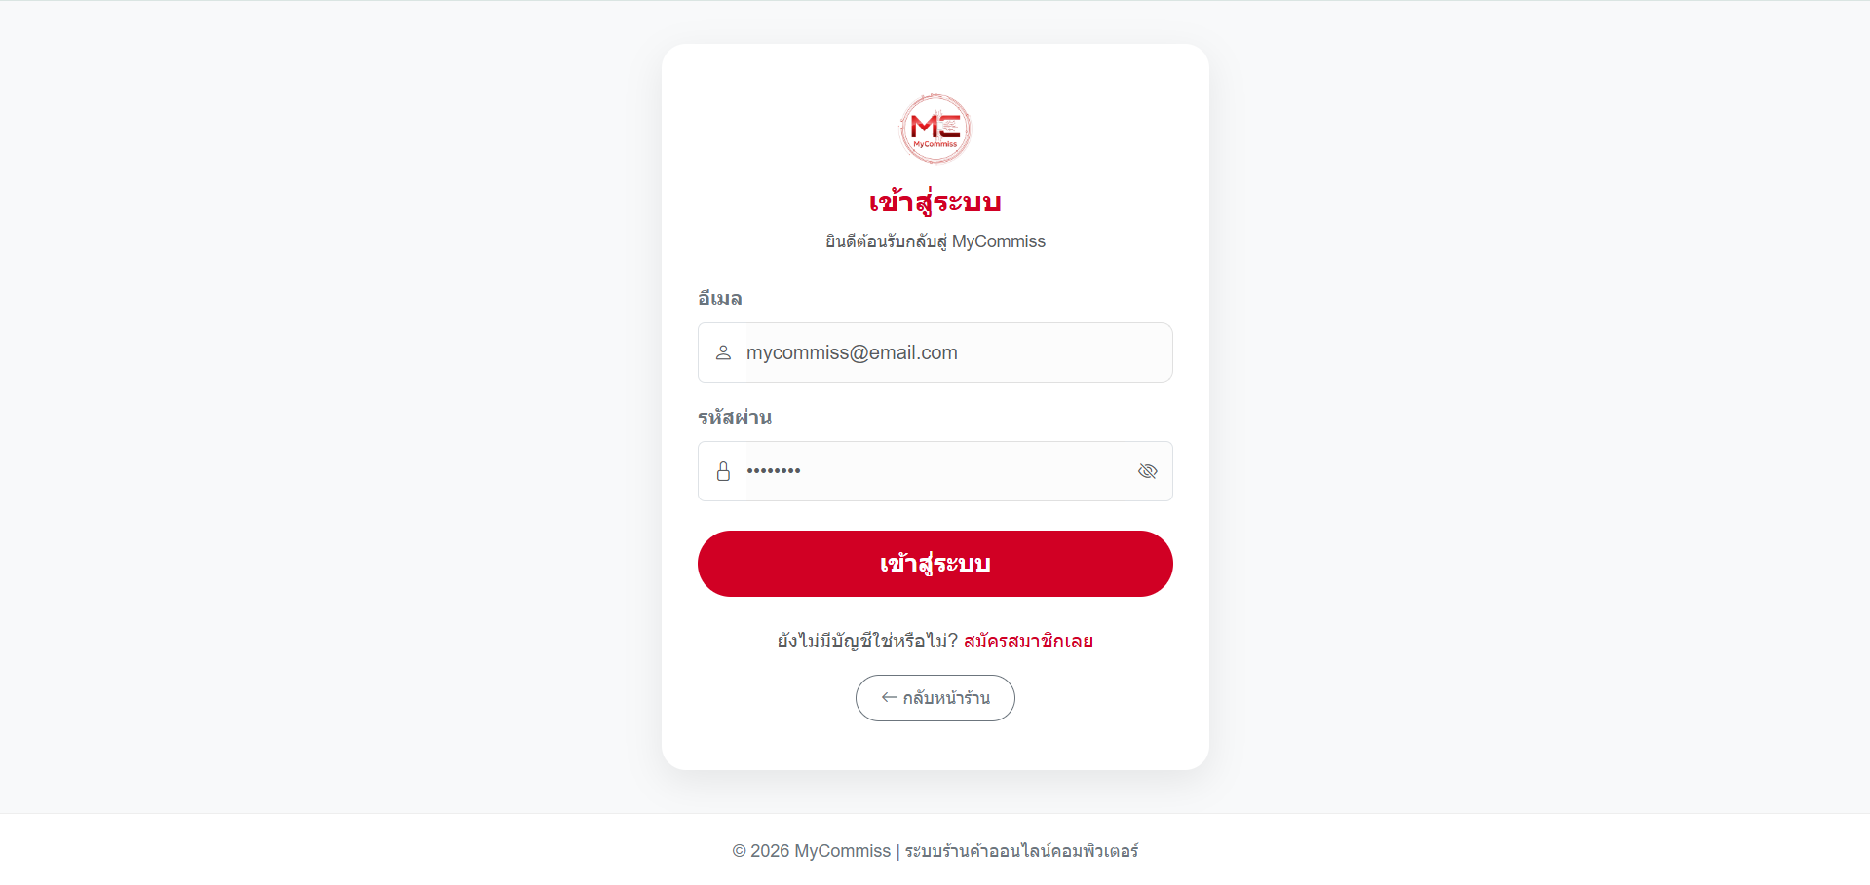
รูปที่ 3 หน้าเข้าสู่ระบบ

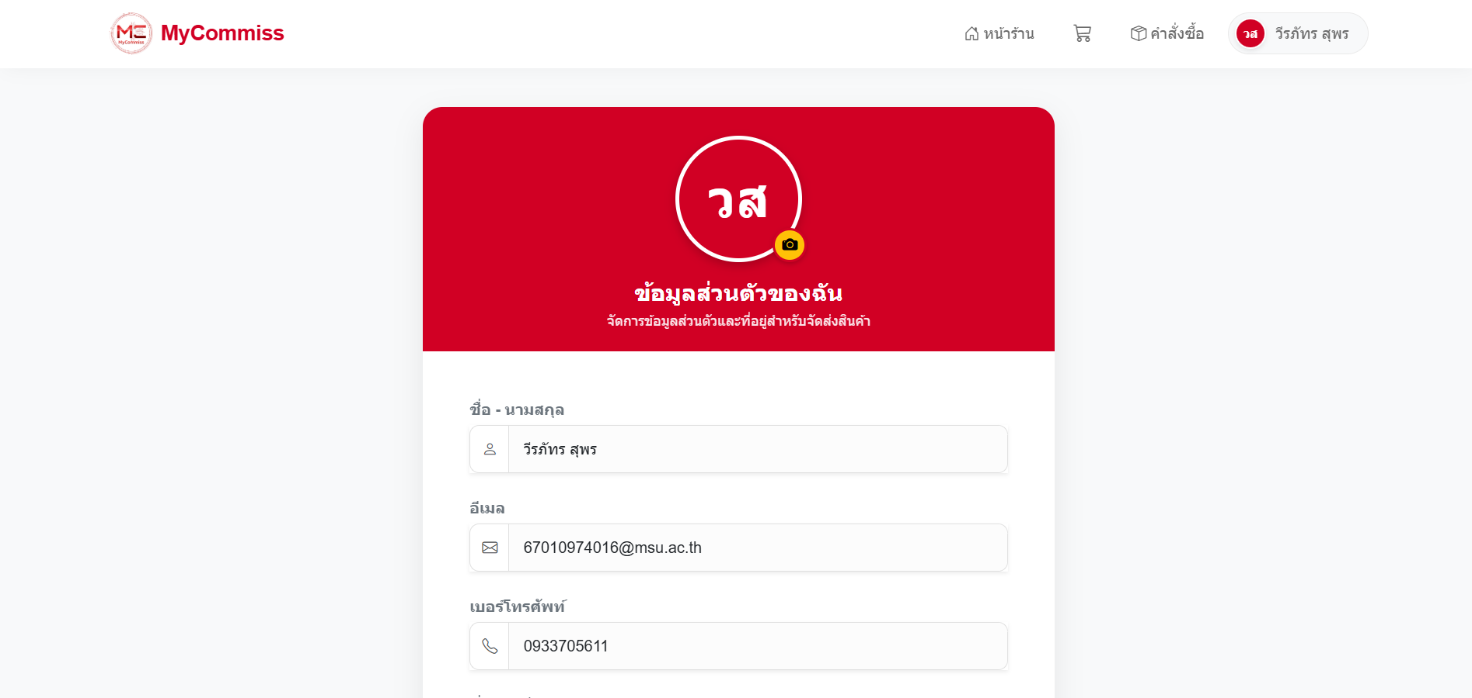
รูปที่ 4 หน้าโปรไฟล์ผู้ใช้

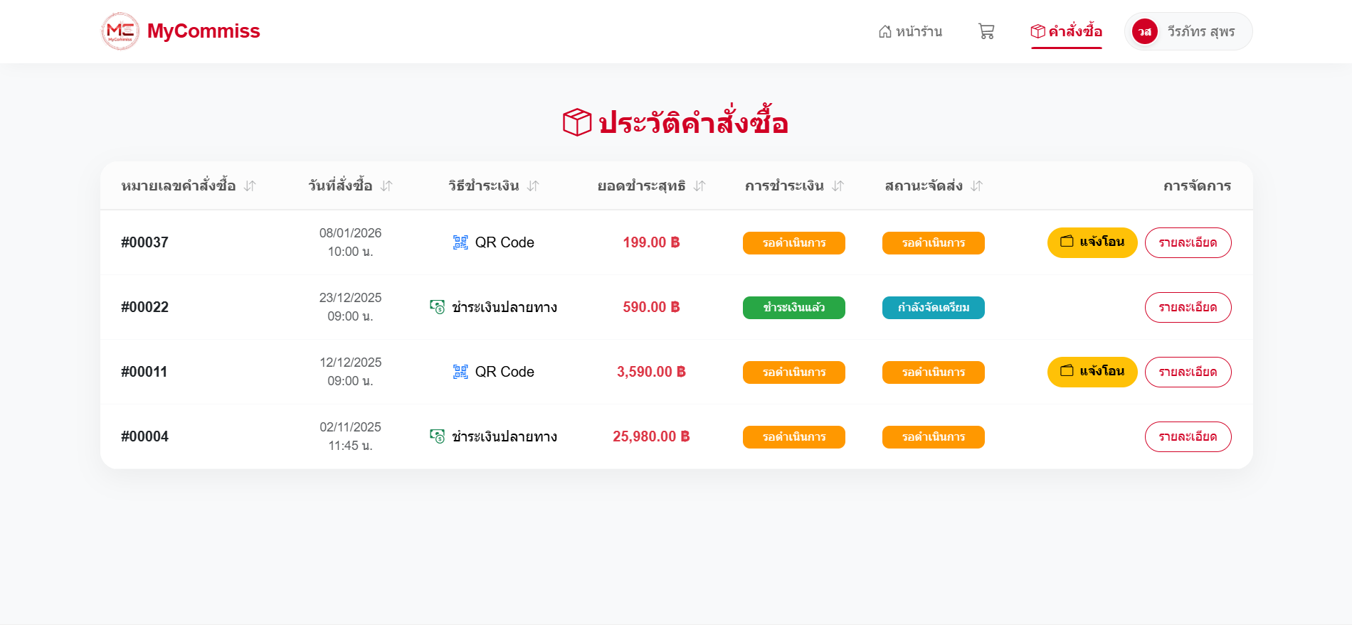
รูปที่ 5 หน้าประวัติการสั่งซื้อ

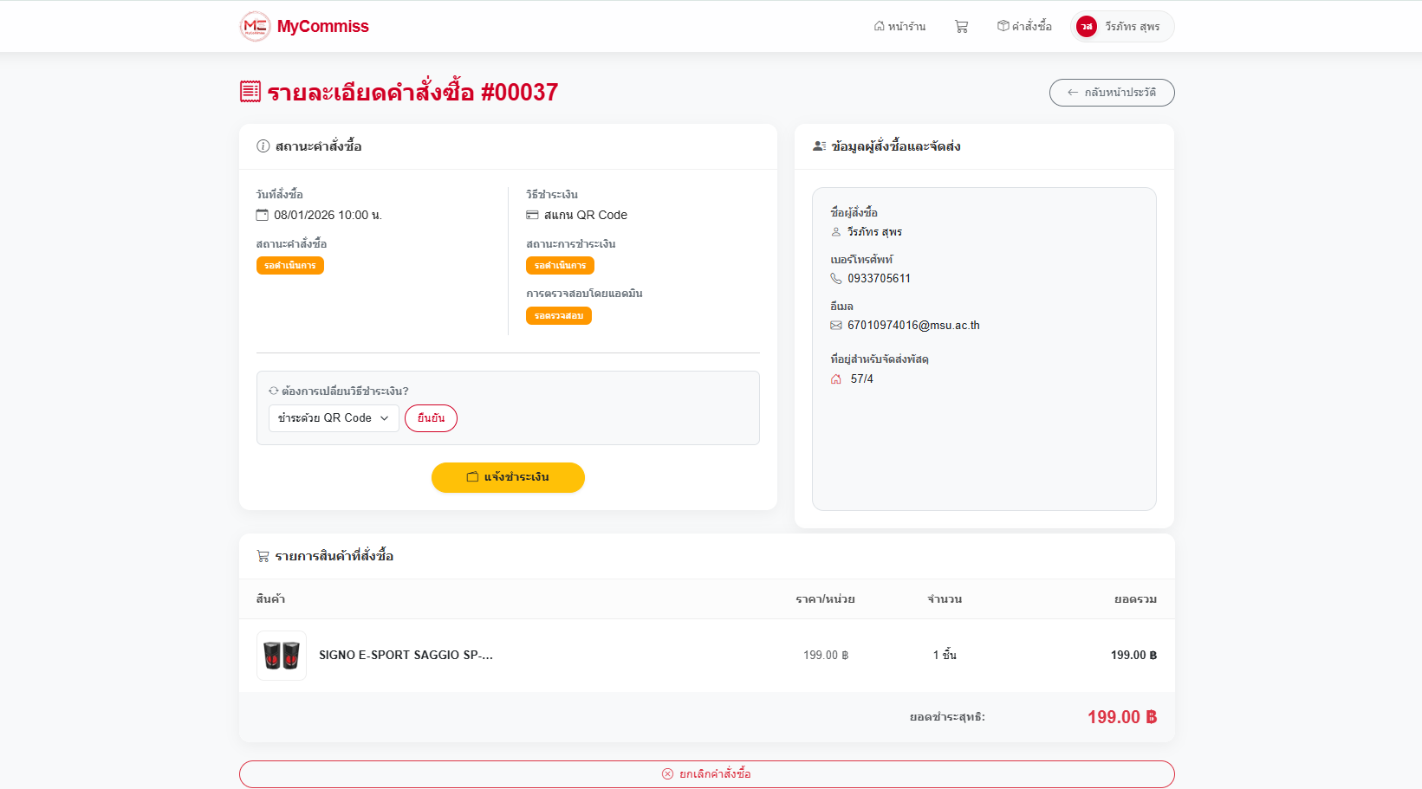
รูปที่ 6 หน้ารายละเอียดการสั่งซื้อ

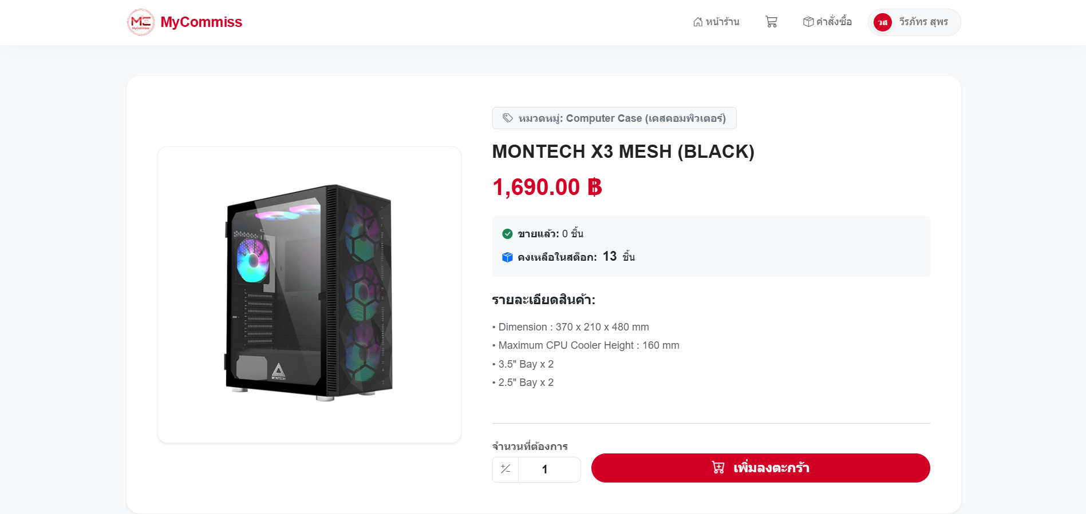
รูปที่ 7 หน้ารายละเอียดสินค้า

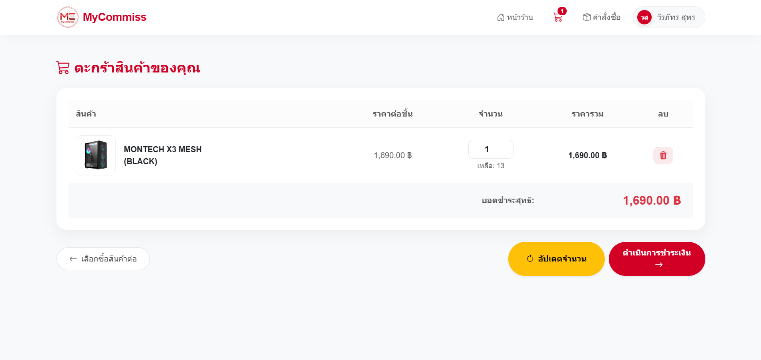
รูปที่ 8 หน้าตะกร้าสินค้า

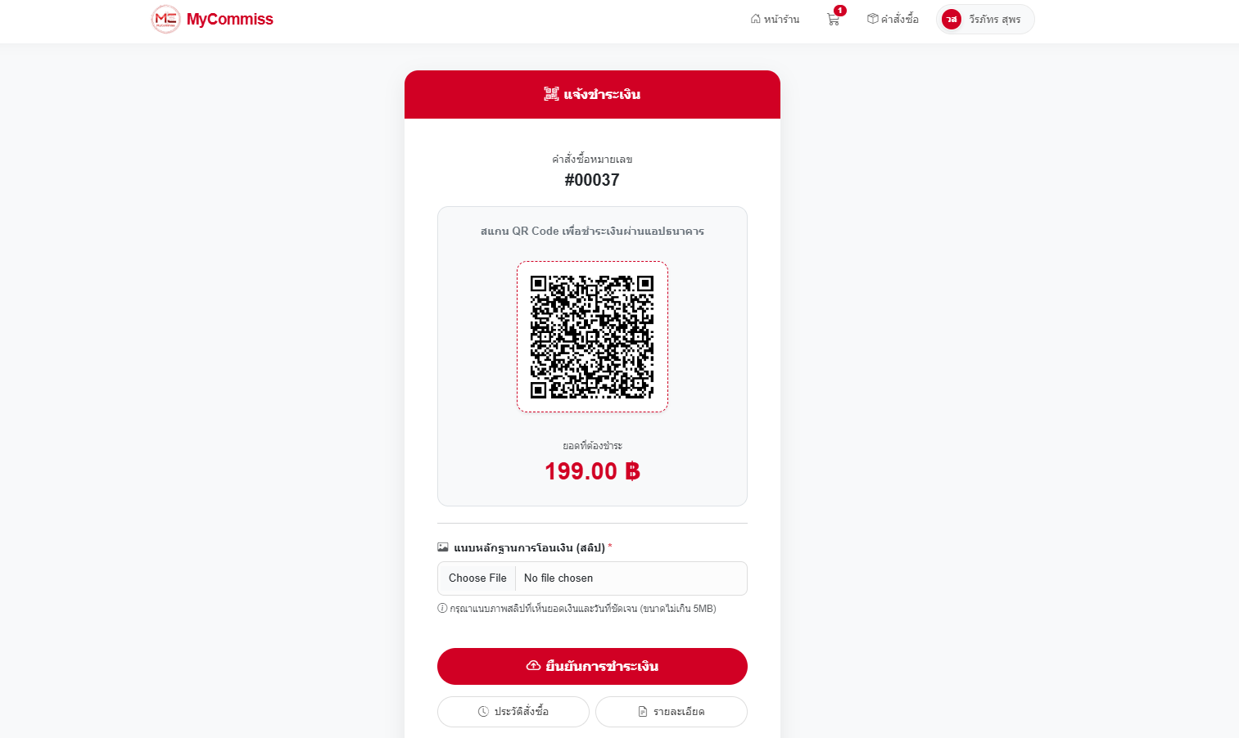
รูปที่ 9 หน้าการชำระเงิน

2. ส่วนหลังบ้าน (Backend)

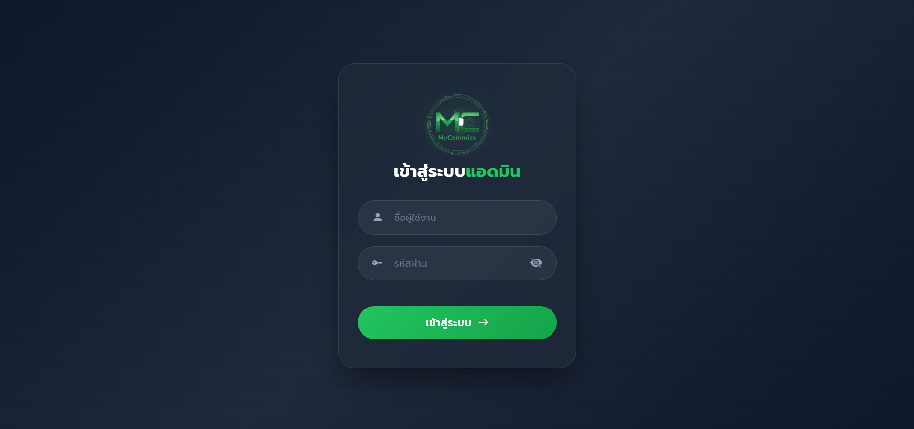
รูปที่ 9 หน้าเข้าสู่ระบบแอดมิน
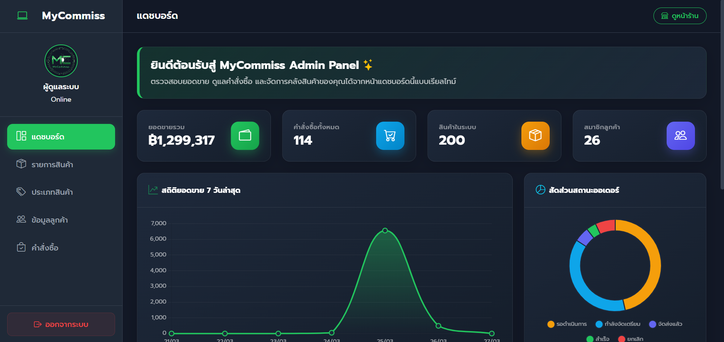
รูปที่ 10 หน้าแดชบอร์ด

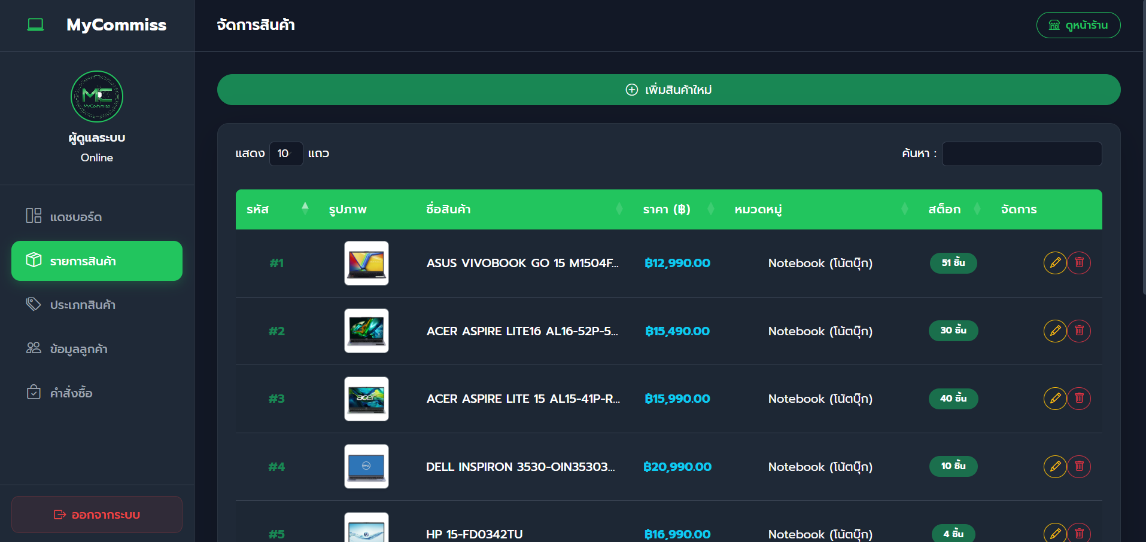
รูปที่ 11 หน้าจัดการสินค้า
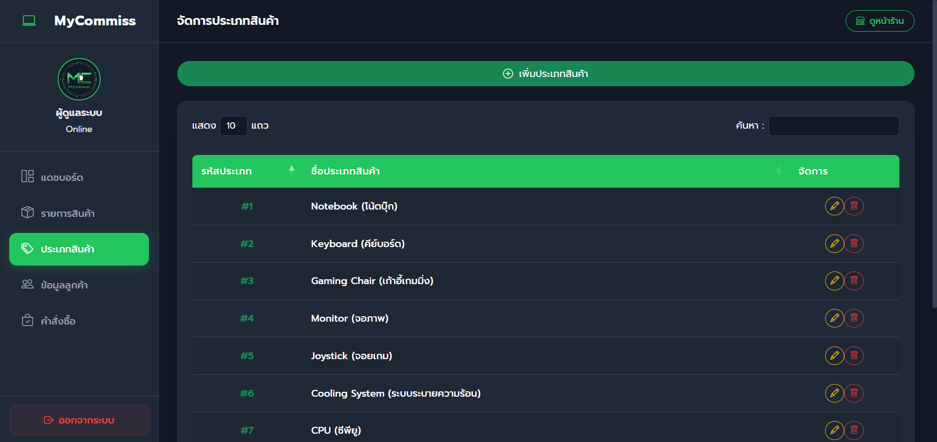
รูปที่ 12 หน้าจัดการประเภทสินค้า

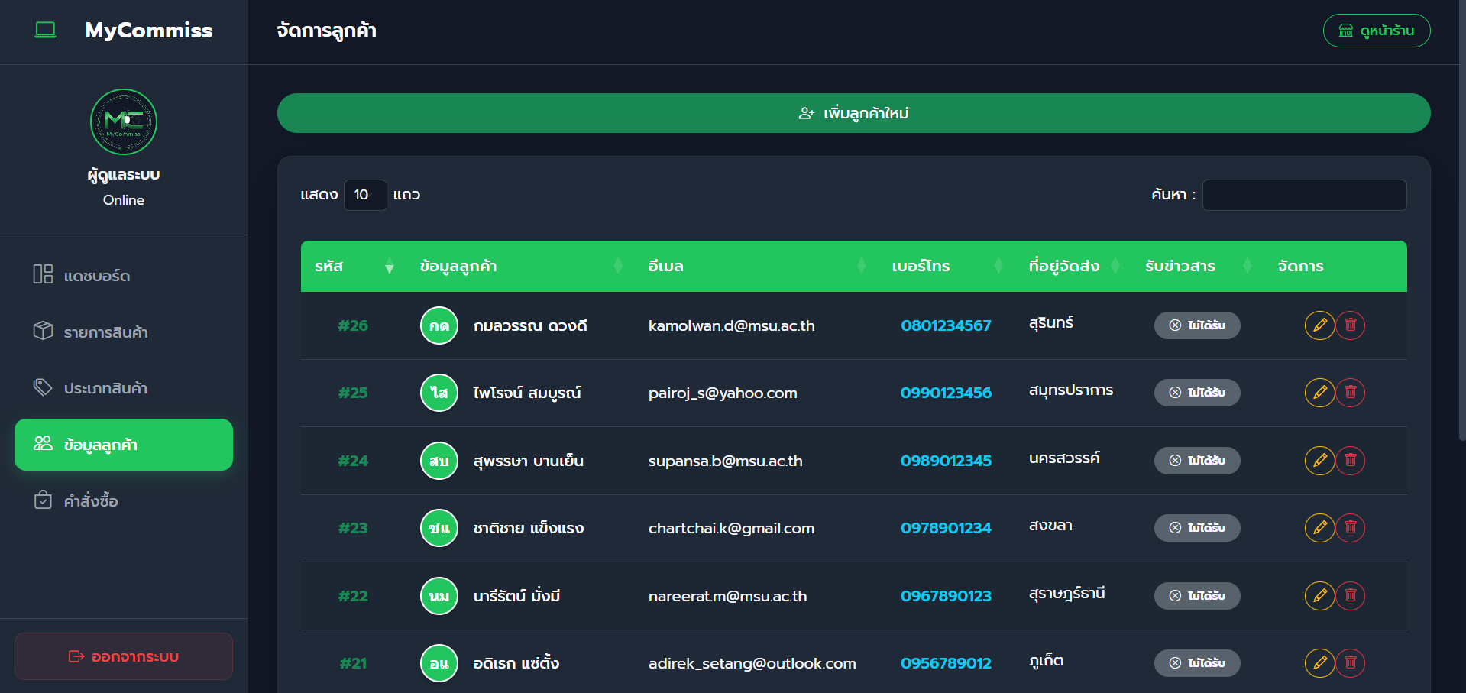
รูปที่ 13 หน้าจัดการลูกค้า

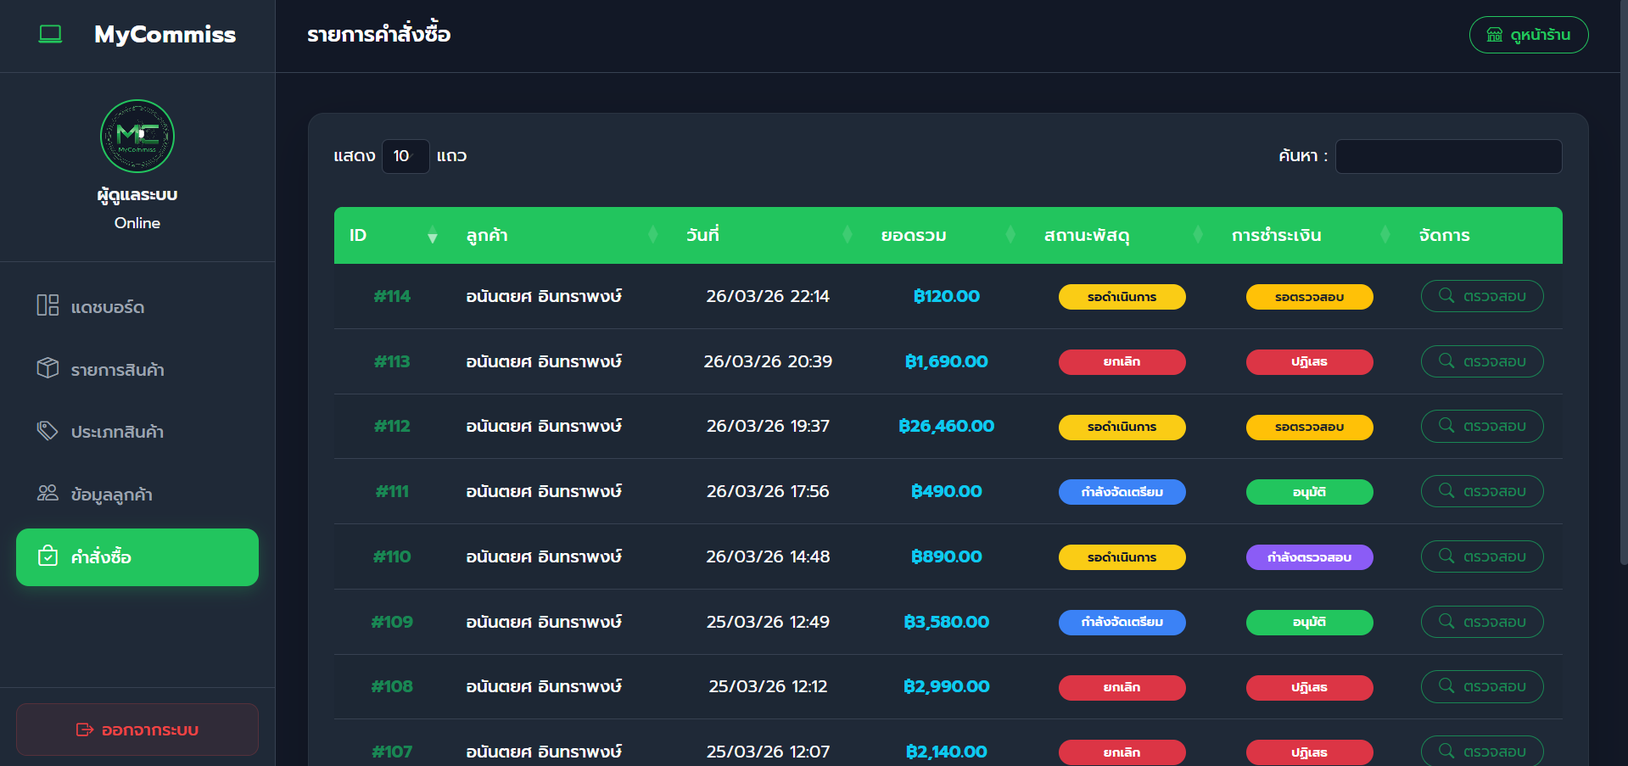
รูปที่ 14 หน้าจัดการคำสั่งซื้อ

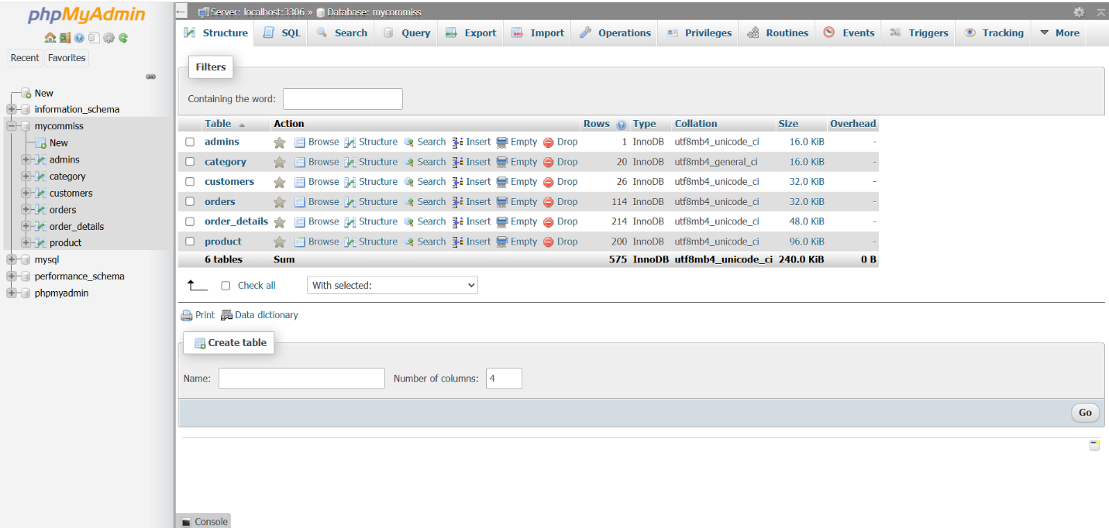
รูปที่ 15 ฐานข้อมูล

3. ส่วนระบบอัตโนมัติ

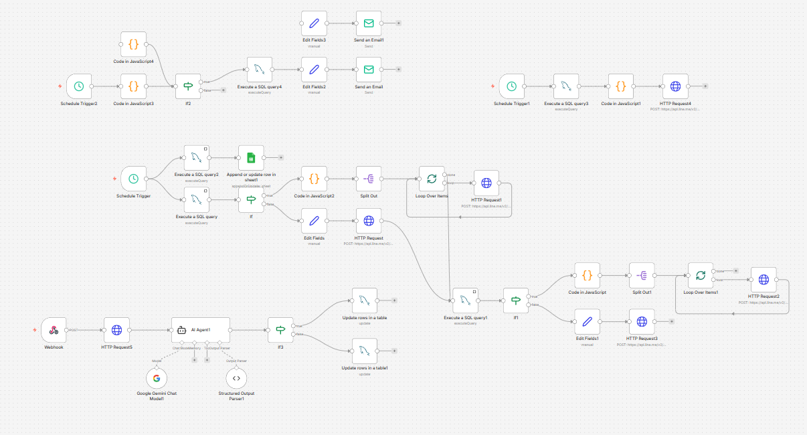
รูปที่ 16 หน้าn8n

4. ส่วนการแสดงผลวิเคราะห์ข้อมูล (Visualization)
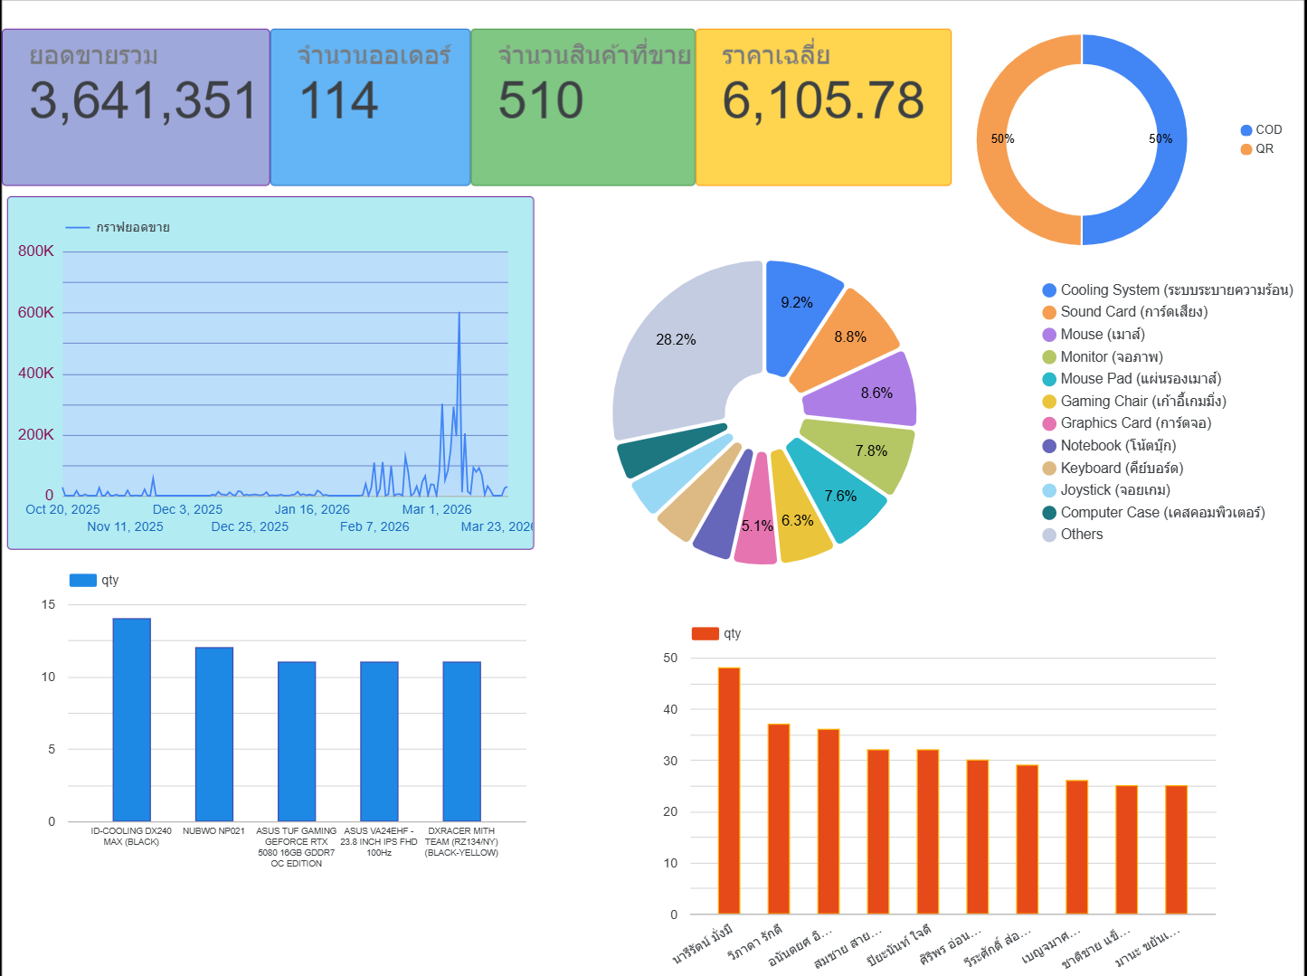
รูปที่ 16 หน้าReport
ภาคผนวก ค
GitHub

https://github.com/Anantayot/Project


ระบบผู้ใช้
http://103.40.119.91/Project/user/


ระบบแอดมิน
http://103.40.119.91/Project/admin/


report


